Ipsa scientia potestas est
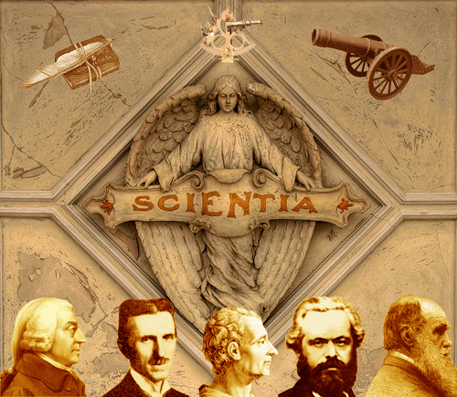
Kennis is macht

Botsende beschavingen
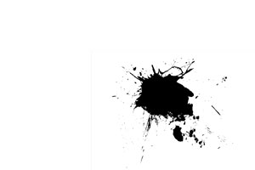

Zomerkamp zeeverkenners 2009
Vinkeveense plassen

